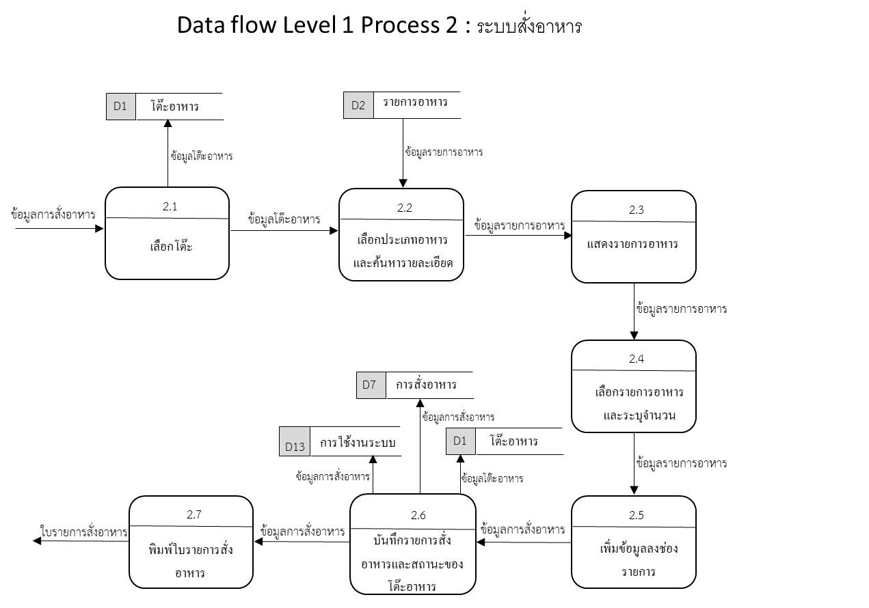

**Process Description Data flow Diagram : Level 1 ระบบสั่งอาหาร**

|  |  |  |  |  |
| --- | --- | --- | --- | --- |
| Process Description | | | | |
| system | ระบบสั่งอาหาร | | | |
| DFD Number | 2.1 | | | |
| Process Name | เลือกโต๊ะ | | | |
| Input Data | ข้อมูลการสั่งอาหาร | | | |
| Output Data | ข้อมูลโต๊ะอาหาร | | | |
| Data store | โต๊ะอาหาร,รายการอาหาร,การสั่งอาหาร | | | |
| Description | เป็นโปรเซสของการเลือกโต๊ะอาหารที่ลูกค้านั่ง | | | |
|  |  |  |  |  |
| Process Description | | | | |
| system | ระบบสั่งอาหาร | | | |
| DFD Number | 2.2 | | | |
| Process Name | เลือกประเภทอาหารและค้นหารายละเอียด | | | |
| Input Data | ข้อมูลโต๊ะอาหาร | | | |
| Output Data | ข้อมูลรายการอาหาร | | | |
| Data store | โต๊ะอาหาร,รายการอาหาร,การสั่งอาหาร | | | |
| Description | เป็นโปรเซสของการเลือกประเภทของรายการอาหารและค้นหารายละเอียดของอาหาร | | | |
|  |  |  |  |  |
| Process Description | | | | |
| system | ระบบสั่งอาหาร | | | |
| DFD Number | 2.3 | | | |
| Process Name | แสดงรายการอาหาร | | | |
| Input Data | ข้อมูลรายการอาหาร | | | |
| Output Data | ข้อมูลรายการอาหาร | | | |
| Data store | โต๊ะอาหาร,รายการอาหาร,การสั่งอาหาร | | | |
| Description | เป็นโปรเซสของการแสดงรายการอาหารในประเภทที่เลือก | | | |
|  |  |  |  |  |
| Process Description | | | | |
| system | ระบบสั่งอาหาร | | | |
| DFD Number | 2.4 | | | |
| Process Name | เลือกรายการอาหารและระบุจำนวน | | | |
| Input Data | ข้อมูลรายการอาหาร | | | |
| Output Data | ข้อมูลรายการอาหาร | | | |
| Data store | โต๊ะอาหาร,รายการอาหาร,การสั่งอาหาร | | | |
| Description | เป็นโปรเซสของการเลือกรายการอาหารและระบุจำนวนของรายการอาหารนั้นๆ | | | |

|  |  |  |  |  |
| --- | --- | --- | --- | --- |
| Process Description | | | | |
| system | ระบบสั่งอาหาร | | | |
| DFD Number | 2.5 | | | |
| Process Name | เพิ่มข้อมูลลงช่องรายการ | | | |
| Input Data | ข้อมูลรายการอาหาร | | | |
| Output Data | ข้อมูลการสั่งอาหาร | | | |
| Data store | โต๊ะอาหาร,รายการอาหาร,การสั่งอาหาร | | | |
| Description | เป็นโปรเซสของการเพิ่มรายการอาหารที่เลือกลงในช่องรายการ | | | |
|  |  |  |  |  |
| Process Description | | | | |
| system | ระบบสั่งอาหาร | | | |
| DFD Number | 2.6 | | | |
| Process Name | บันทึกรายการสั่งอาหารและสถานะของโต๊ะอาหาร | | | |
| Input Data | ข้อมูลการสั่งอาหาร | | | |
| Output Data | ข้อมูลการสั่งอาหาร | | | |
| Data store | โต๊ะอาหาร,รายการอาหาร,การสั่งอาหาร | | | |
| Description | เป็นโปรเซสของการบันทึกรายการอาหารที่สั่งทั้งหมดลงในฐานข้อมูลและเปลี่ยนสถานะของโต๊ะอาหารเป็นไม่ว่าง | | | |
|  |  |  |  |  |
|  |  |  |  |  |
| Process Description | | | | |
| system | ระบบสั่งอาหาร | | | |
| DFD Number | 2.7 | | | |
| Process Name | พิมพ์ใบรายการสั่งอาหาร | | | |
| Input Data | ข้อมูลการสั่งอาหาร | | | |
| Output Data | ใบรายการสั่งอาหาร | | | |
| Data store | โต๊ะอาหาร,รายการอาหาร,การสั่งอาหาร | | | |
| Description | เป็นโปรเซสของการสั่งพิมพ์รายการอาหารที่สั่งพร้อมระบุจำนวนและราคาของรายการอาหาร | | | |